МУНИ ЦИ ПАЛЬНОЕ БЮДЖЕТНОЕ УЧРЕЖДЕНИ Е
«ШУМЯ ЧСКИЙ ХУДОЖЕСТВЕН HO- KPA ЕВЕДЧЕСКИЙ МУЗЕЄІ»
Ш УМЯ ЧСФОТО РА ЙОНА СМОЛ ЕНСКОЙ ОБЛАСТИ (МБУ «Ш УМЯЧСКИЙ МУЗЕЙ»)
Российская Федерация,
21 6410, Смоленская область,
п.Шумячи, Советская 83
Тел. 8 (48133) 4- i 5-73, 4-27-68

Исх. № 28 от 19.05.2025

План
мероприятий к отопительному сезону 2025-202d rr.
МБУ «Шумячский музей»

N | Наименование мероприятия | Сроки проведения | Ответственный
1. | Испытание тепловых сетей на плотность и прочность | июль-сентябрь 2025 | О.А. Ерохова

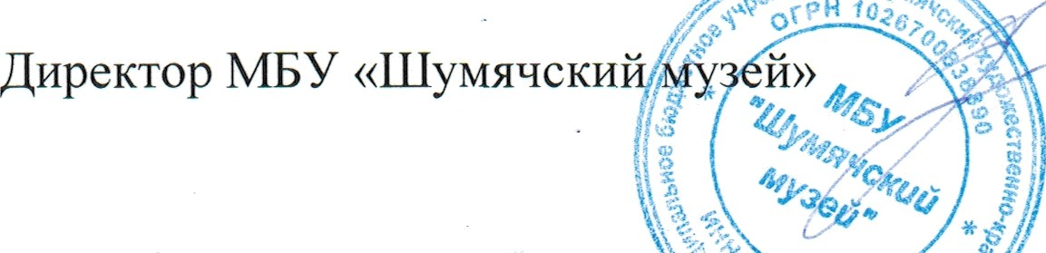
О.А. Ерохова

